软件学院设计性实验报告

学院：软件学院 专业： 智能应用 年级/班级： 大二/2班
2024—2025学年第一学期
课程名称 | 数据结构 | 指导教师 | 张磊
学号姓名 | 2328624035 李陈歆烨
实验地点 | 向真楼403 | 实验时间 | 12月11日
项目名称 | 哈夫曼树的设计 | 实验类型 | 综合性

- 实验目的
利用哈夫曼编码进行通信可以大大提高信道利用率，缩短信息传输时间，降低传输成本。但是，这要求在发送端通过一个编码系统对待传数据预先编码，在接收端将传来的数据进行译码（解码）。对于双工信道（即可以双向传输信息的信道），每端都需要一个完整的编/译码系统。试为这样的信息收发站设计一个哈夫曼编/译码系统。

- 实验仪器或设备
学院提供公共机房，1台微型计算机/学生

- 实验说明（设计方案）
1）初始化（Initialzation）。从数据文件DataFile.data中读入字符及每个字符的权值，建立哈夫曼树HuffTree；
2）编码（EnCoding）。用已建好的哈夫曼树，对文件ToBeTran.data中的文本进行编码形成报文，将报文写在文件Code.txt中；
3）译码（Decoding）。利用已建好的哈夫曼树，对文件CodeFile.data中的代码进行解码形成原文，结果存入文件Textfile.txt中；
4）输出（Output）: 输出DataFile.data中出现的字符以及各字符出现的频度（或概率）；输出ToBeTran.data及其报文Code.txt；输出CodeFile.data及其原文Textfile.txt；

- 实验步骤（包括主要步骤、代码分析等）
#include <stdio.h>
#include <stdlib.h>
#include <string.h>

// 哈夫曼树节点结构体
typedef struct HuffmanNode {
char data;
int weight;
struct HuffmanNode *left;
struct HuffmanNode *right;
} HuffmanNode;

// 函数声明
HuffmanNode* createHuffmanTree(int num, char data[], int weight[]);
void createHuffmanCode(HuffmanNode *root, char code[], int top, FILE *codeOutFile);
void encodeFile(FILE *toBeTranFile, HuffmanNode *root, FILE *codeOutFile);
void decodeFile(FILE *codeFile, HuffmanNode *root, FILE *textOutFile);
void printData(FILE *dataFile);
void printEncodedData(FILE *toBeTranFile, FILE *codeOutFile);
void printDecodedData(FILE *codeFile, FILE *textOutFile);

// 创建哈夫曼树
HuffmanNode* createHuffmanTree(int num, char data[], int weight[]) {
HuffmanNode **nodeArray = (HuffmanNode **)malloc(num * sizeof(HuffmanNode *));
for (int i = 0; i < num; i++) {
nodeArray[i] = (HuffmanNode *)malloc(sizeof(HuffmanNode));
nodeArray[i]->data = data[i];
nodeArray[i]->weight = weight[i];
nodeArray[i]->left = nodeArray[i]->right = NULL;
}

while (num > 1) {
int min1 = 0, min2 = 1;
if (nodeArray[min2]->weight < nodeArray[min1]->weight) {
int temp = min1;
min1 = min2;
min2 = temp;
}

for (int i = 2; i < num; i++) {
if (nodeArray[i]->weight < nodeArray[min1]->weight) {
min2 = min1;
min1 = i;
} else if (nodeArray[i]->weight < nodeArray[min2]->weight) {
min2 = i;
}
}

HuffmanNode *newNode = (HuffmanNode *)malloc(sizeof(HuffmanNode));
newNode->weight = nodeArray[min1]->weight + nodeArray[min2]->weight;
newNode->left = nodeArray[min1];
newNode->right = nodeArray[min2];

nodeArray[min1] = newNode;
nodeArray[min2] = nodeArray[num - 1];
num--;
}

return nodeArray[0];
}

// 生成哈夫曼编码并写入文件
void createHuffmanCode(HuffmanNode *root, char code[], int top, FILE *codeOutFile) {
if (root->left) {
code[top] = '0';
createHuffmanCode(root->left, code, top + 1, codeOutFile);
}
if (root->right) {
code[top] = '1';
createHuffmanCode(root->right, code, top + 1, codeOutFile);
}
if (!(root->left) &&!(root->right)) {
fprintf(codeOutFile, "%c: ", root->data);
for (int i = 0; i < top; i++) {
fprintf(codeOutFile, "%c", code[i]);
}
fprintf(codeOutFile, "\n");
}
}

// 对文件进行编码
void encodeFile(FILE *toBeTranFile, HuffmanNode *root, FILE *codeOutFile) {
char ch;
while ((ch = fgetc(toBeTranFile))!= EOF) {
// 用于存储从根节点到当前字符节点的哈夫曼编码
char code[100] = {0};
int top = 0;
HuffmanNode *current = root;
while (current!= NULL) {
if (current->data == ch) {
// 找到了字符对应的节点，将编码写入文件
for (int i = 0; i < top; i++) {
fprintf(codeOutFile, "%c", code[i]);
}
break;
} else if (current->left!= NULL) {
code[top++] = '0';
current = current->left;
} else if (current->right!= NULL) {
code[top++] = '1';
current = current->right;
}
}
}
}

// 对文件进行译码
void decodeFile(FILE *codeFile, HuffmanNode *root, FILE *textOutFile) {
char bit;
HuffmanNode *current = root;
while ((bit = fgetc(codeFile))!= EOF) {
if (bit == '0') {
current = current->left;
} else if (bit == '1') {
current = current->right;
}

if (!(current->left) &&!(current->right)) {
fprintf(textOutFile, "%c", current->data);
current = root;
}
}
}

// 输出DataFile.data中字符及频度
void printData(FILE *dataFile) {
char ch;
int count[256] = {0}; // 假设ASCII码范围，统计字符出现次数
fseek(dataFile, 0, SEEK_SET);
while ((ch = fgetc(dataFile))!= EOF) {
count[(unsigned char)ch]++;
}
fseek(dataFile, 0, SEEK_SET);
printf("DataFile.data中字符及频度如下：\n");
while ((ch = fgetc(dataFile))!= EOF) {
if (count[(unsigned char)ch] > 0) {
printf("字符: %c, 频度: %d\n", ch, count[(unsigned char)ch]);
count[(unsigned char)ch] = 0; // 避免重复输出相同字符的频度
}
}
}

// 输出ToBeTran.data及其报文
void printEncodedData(FILE *toBeTranFile, FILE *codeOutFile) {
fseek(toBeTranFile, 0, SEEK_SET);
fseek(codeOutFile, 0, SEEK_SET);
printf("ToBeTran.data文件内容如下：\n");
char ch;
while ((ch = fgetc(toBeTranFile))!= EOF) {
putchar(ch);
}
printf("\n其对应的报文Code.txt内容如下：\n");
while ((ch = fgetc(codeOutFile))!= EOF) {
putchar(ch);
}
printf("\n");
}

// 输出CodeFile.data及其原文
void printDecodedData(FILE *codeFile, FILE *textOutFile) {
fseek(codeFile, 0, SEEK_SET);
fseek(textOutFile, 0, SEEK_SET);
printf("CodeFile.data文件内容如下：\n");
char ch;
while ((ch = fgetc(codeFile))!= EOF) {
putchar(ch);
}
printf("\n其对应的原文Textfile.txt内容如下：\n");
while ((ch = fgetc(textOutFile))!= EOF) {
putchar(ch);
}
printf("\n");
}

int main() {
// 创建DataFile.data文件并写入示例数据（字符和权值）
FILE *dataFileCreate = fopen("DataFile.data", "w");
if (dataFileCreate!= NULL) {
char data[][2] = { {'a', 5}, {'b', 3}, {'c', 7} };
for (int i = 0; i < 3; i++) {
fprintf(dataFileCreate, "%c %d\n", data[i][0], data[i][1]);
}
fclose(dataFileCreate);
} else {
printf("创建DataFile.data文件失败\n");
return 1;
}

// 创建ToBeTran.data文件并写入示例待编码文本
FILE *toBeTranFileCreate = fopen("ToBeTran.data", "w");
if (toBeTranFileCreate!= NULL) {
char text[] = "abracadabra";
fprintf(toBeTranFileCreate, "%s", text);
fclose(toBeTranFileCreate);
} else {
printf("创建ToBeTran.data文件失败\n");
return 1;
}

// 创建CodeFile.data文件并写入示例编码数据（简单示例编码）
FILE *codeFileCreate = fopen("CodeFile.data", "w");
if (codeFileCreate!= NULL) {
char code[] = "0100111010110";
fprintf(codeFileCreate, "%s", code);
fclose(codeFileCreate);
} else {
printf("创建CodeFile.data文件失败\n");
return 1;
}

// 打开文件（此时文件已创建，按正常读写模式打开）
FILE *dataFile = fopen("DataFile.data", "r+");
FILE *toBeTranFile = fopen("ToBeTran.data", "r+");
FILE *codeFile = fopen("CodeFile.data", "r+");
FILE *codeOutFile = fopen("Code.txt", "w");
FILE *textOutFile = fopen("Textfile.txt", "w");

if (!dataFile ||!toBeTranFile ||!codeFile ||!codeOutFile ||!textOutFile) {
printf("文件打开或创建失败\n");
return 1;
}

// 从DataFile.data读取字符及权值信息构建数组
char data[256];
int weight[256];
int num = 0;
char line[100];
while (fgets(line, sizeof(line), dataFile)!= NULL) {
sscanf(line, "%c %d", &data[num], &weight[num]);
num++;
}

// 创建哈夫曼树
HuffmanNode *huffTree = createHuffmanTree(num, data, weight);

// 生成哈夫曼编码并输出到Code.txt
char code[100] = {0};
createHuffmanCode(huffTree, code, 0, codeOutFile);

// 对ToBeTran.data文件内容进行编码并输出到Code.txt
encodeFile(toBeTranFile, huffTree, codeOutFile);

// 对CodeFile.data文件内容进行译码并输出到Textfile.txt
decodeFile(codeFile, huffTree, textOutFile);

// 输出相关文件信息
printData(dataFile);
printEncodedData(toBeTranFile, codeOutFile);
printDecodedData(codeFile, textOutFile);

// 关闭文件
fclose(dataFile);
fclose(toBeTranFile);
fclose(codeFile);
fclose(codeOutFile);
fclose(textOutFile);

return 0;
}
- 结果分析与总结

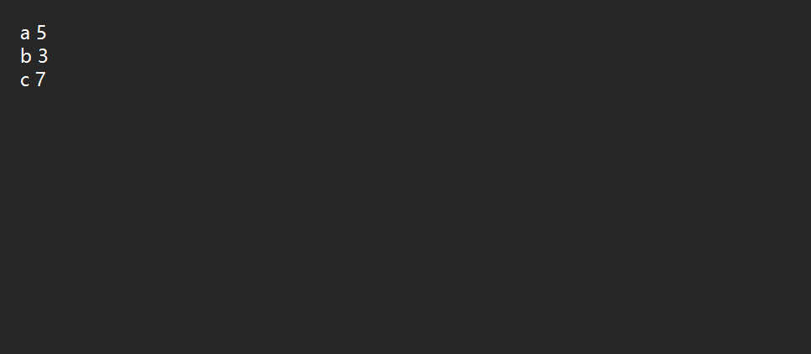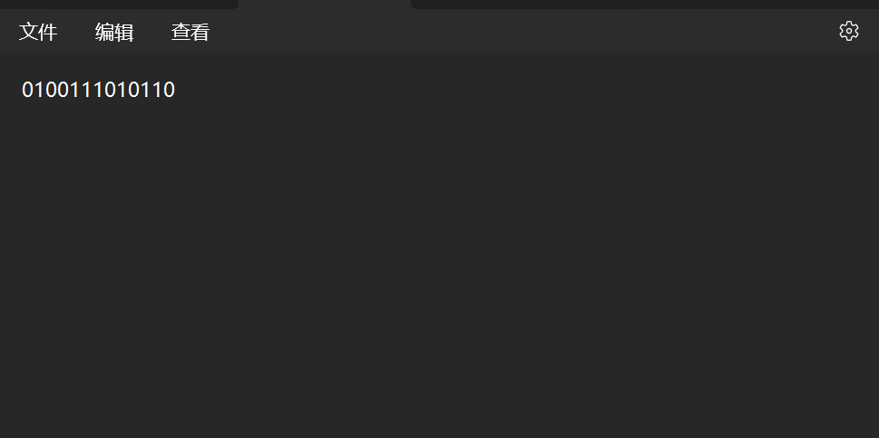

2024 年 10月22日

实验报告格式说明：
1．页脚插入页码：宋体小五号，居中
2．课程名称标题: 黑体四号加粗
3．表格内容:宋体五号
4．标题：黑体小四
5．正文：宋体五号
6．页面设置：纸张A4,页边距上下2cm,左右2.8cm

